

**EBYS FIRST REPORT**

EGE ÜNİVERSİTESİ BİLGİSAYAR MÜHENDİSLİĞİ BÖLÜMÜ

OBJECT ORIENTED ANALYSIS AND DESIGN

**PROJEYİ YAPANLAR:**

BERDİN EGE TURGUT 05150000659

ALİ SARIBAŞ 05140000664

**TARİH:** 02.04.2018

İçindekiler

1. Giriş 2

1.1 Amaç 2

1.2 Kapsam 2

1.3 Tanımlar 2

1.4 Referanslar 3

1.5 Genel bakış 3

2. Gereksinimler ve Fonksiyonalite 4

2.1 Administrator 4

2.2 Öğrenci 4

2.3 Öğretim üyesi 4

2.4 Danışman 5

3. Güvenlik 5

4. Güvenilirlik 5

5. Performans 6

6. Yazılım Gereksinimleri 8

7. Diyagramlar 9

# Giriş

## Purpose

EBYS öğrenciler ve öğretmenler arasında köprü işlevi gören bir sistemdir. Doğrudan iletişime gerek kalmaksızın bu sistem üzerinden çeşitli işler halledilebilir. Zaman ve iş gücünden tasarruf edilir.

## Kapsam

Proje Ege Üniversitesi’ndeki öğrencilerin derslere kayıtlanması, kayıt yenileme işlemleri, bilgi servisleri, harç işlemleri, anadal/yandal başvuruları, hazırlık sınıfı durumu gibi işlemleri kapsar. Öğrenci ile öğretmenin senkron şekilde işlemleri yürütmesi hedeflenir.

## Tanımlar

**Öğrenci:** Ana hizmeti alan kullanıcıdır. Derslere kayıtlanmak ve çeşitli bilgi servislerine erişmek ister.

**Danışman:** Ders seçimi sırasında öğrencilerden gelen verileri kontrol eder ve uygunsa onaylar. Danışman aynı zamanda bir öğretim üyesi de olabilir.

**Öğretim Üyesi:** Derslere kayıtlanmış olan öğrencilere not girişi yapar ve öğrencilerin istediği bilgilere erişimini sağlar.

**Administrator:** Sistemi yöneten, diğer üyelerlerin kayıtlarıyla ve sistemin güvenliğiyle ilgilenen kişi, yönetici.

**GUI:** Graphical User Interface.

**SDMS:** Synergy Distributed Meeting Scheduler

**SIG:** Softgoal Interdependency Graphs

**UML:** Unified Modeling Language

## Referanslar

#### 1-[http://csis.pace.edu/~marchese/SE616_New/Samples/Supplementary%20Specification.htm](http://csis.pace.edu/~marchese/SE616_New/Samples/Supplementary Specification.htm)

#### 2- www.sadievrenseker.com/ant217/ss.doc

#### 3- [https://www.utdallas.edu/~chung/RE/Presentations10F/Team-hope/1%20-%20VisionDoc.pd](https://www.utdallas.edu/~chung/RE/Presentations10F/Team-hope/1 - VisionDoc.pdf)f

#### 4- <https://stg-tud.github.io/eise/WS11-EiSE-11-System_Sequence_Diagrams.pdf>

#### 5- http://www.comptechdoc.org/independent/uml/begin/umldomainmodel.html

## Genel Bakış

#### EBYS bir üniversitenin öğrenciler, öğretim üyeleri ve yönetim birimleri arasındaki iletişimi sağlamak ve veri toplanması için vardır.

#### Bu sistem sayesinde işler daha kısa zamanda gerçekleştirilir, ve enerjiden tasarruf edilir.

Geçmiş verilere bakılmak istendiğinde ise bir depo gibi davranır. Geçmiş kayıtlar, ders notları, öğrenci-öğretim görevlisi bilgilerine erişilebilir.

Bu sistem üzerinden yapılabilecek başvurular yönetim birimlerinin çalışmalarının düzenli ilerlemesine olanak sağlar.

# Gereksinimler ve Fonksiyonalite

## Administrator

### Sistem adminin diğer kullanıcıların kayıt işlemlerini yapabilmeli

### Sistem adminin kullanıcı bilgi güncelleme işlemlerini sağlayabilmeli

### Sistem adminin sistemden kullanıcı silmesine izin vermeli

## Öğrenci

### Sistem öğrecinin haftalık ders programını görüntüleyebilmeli

### Sistem öğrencinin ders notlarını görüntüleyebilmeli

### Sistem öğrencinin transkriptini görüntüleyebilmeli

### Sistem öğrencinin kayıt yenileme işlemlerini yapabilmeli

### Sistem öğrencinin harç bilgilerini gösterebilmeli

### Sistem öğrencinin Yabancı Dil Muafiyet Sınavı kayıtlanmasını yapabilmeli

### Sistem öğrencinin Çift Anadal/Yandal başvuru işlemlerini yapabilmeli

### Sistem öğrencinin Hazırlık Sınıfı bilgilerini görüntüleyebilmeli

### Sistem öğrencinin harç iade başvurusunu yapabilmeli

### Sistem öğrencinin kimlik Kayıp/Yenileme başvurusunu yapabilmeli

## Öğretim Üyesi

### Sistem öğretim üyesinin not girişi yapmasını sağlayabilmeli

### Sistem öğretim üyesine sınıflarda bulunan öğrencileri listeleyebilmeli

### Sistem öğretim üyesine derslere kayıtlı olan öğrencileri gösterebilmeli

### Sistem öğretim üyesine öğrencilerin ders notlarını gösterebilmeli

### Sistem öğretim üyesinin istediğinde parola güncellemesini yapmasını sağlayabilmeli

## Danışman

### Sistem danışmanın öğrencilerin seçtikleri dersleri onaylayabilmesine imkan vermeli

### Sistem kayıt yenilenmesi sırasında öğrenci ile danışman arasındaki iletişimi sağlayabilmeli

### Sistem danışmanın ders ekle/sil onaylarını yapamasını sağlayabilmeli

# Güvenlik

#### Admin sistemin güvenliğinden sorumludur. Çökme, siber saldırı, aşırı yoğunluk gibi durumlarda gerek önlemleri almalıdır.

Çökmelere karşı yeterli donanım karşılanmalıdır, sistem senkronize çalışmalıdır.

Saldırı ve aşırı yoğunluğa karşı en güncel koruma yazılımları ve yeterli sunucular kullanılmalıdır.

# Güvenilirlik

Güvenilirlik hassaslığı, doğruluk, bütünlük ve kullanılabilirliğe bölünür. Doğruluk, tutarlılık içerir ve kullanılabilirlik, güvenlik duvarındaki DOS saldırı rölelerine karşı koruma sağlar. Dürüstlük, veri doğrulama, verimlilik ve tutarlılık gibi bütünlüğü kapsar. Ve kullanılabilirlik, güvenlik duvarındaki DOS saldırı rölelerine karşı koruma sağlar, aşağıdaki şekle bakın.

# Performans

Müşterilerin istediği en önemli işlevsel olmayan gereksinimlerden biri, iyi ve hızlı performans oranına sahip bir sistemdir. Bu nedenle, performans hedefi üç alt alana bölünmüştür: zaman, alan ve duyarlı. Zaman, işlem süresi ve yanıt süresine bölünür (indeksleme kullanılırken). İki seviyeli çok seviyeli ve tek seviyeli seviye vardır. Tek düzey, kategorilere ve anahtar kelimeye dayanmaktadır. Yanıt süresinin bir iddiası, indekslemenin, alınırken yanıt süresini artırmasıdır. Sistemin sorgulara ne kadar hızlı yanıt verdiğini ve depolama alanıyla birlikte yer alt uzayını ilgilendiren duyarlı alt siteler. İyi bir performans elde etmek için depolama alanı boşa harcanmamalıdır.



### 

# Yazılım Gereksinimleri

SDMS'yi geliştirmek için kullanılan tüm yazılımlar, yazılım lisans sözleşmesine uygun olacaktır.

Microsoft Yazılım Sözleşmesi: ASP.NET, Microsoft Windows Server

Açık kaynak anlaşması: GNU GPL

C#

**Use Cases**

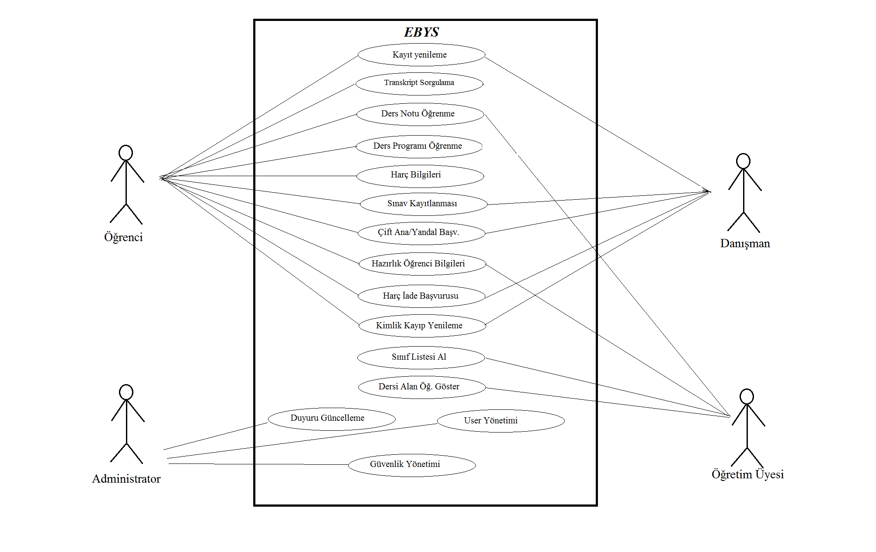

**USE CASE 1**

**Adı:**  Öğrenci Kayıt Yenileme

**Açıklama:** Öğrencinin her dönem başı dersleri yapması gereken işlemdir.

**Aktörler:** Öğrenci , Danışman.

**Önşartlar:** Öğrencinin ve danışmanın önceden sistemde kaydı bulunmalıdır. Danışman admin tarafından öğretim görevlileri arasından yetkilendirilmelidir.

**Başarılı Ana Senaryo(Akış):**

1. Önce sistem uygun zaman geldiğinde kayıt yenileme ekranını etkinleştirir.
2. Öğrenci sisteme giriş yapar.
3. Öğrenci kayıt yenileme işlemini başlatır.
4. Sistem öğrencinin alabileceği dersleri listeler.
5. Öğrenci dersleri seçip onaya gönderir.
6. Sistem seçilen derslere göre haftalık ders programını listeler.
7. Danışman uygun görürse onaylar.
8. Öğrenciye onay bildirimi gelir.
9. Kayıt yenileme işlemi sonlanır.

**İstisnai Senaryo(Akış):**

7. Danışman dersleri onaylamaz ve seçim için geri döndürür.

8. Öğrenci tekrar seçim yapar…

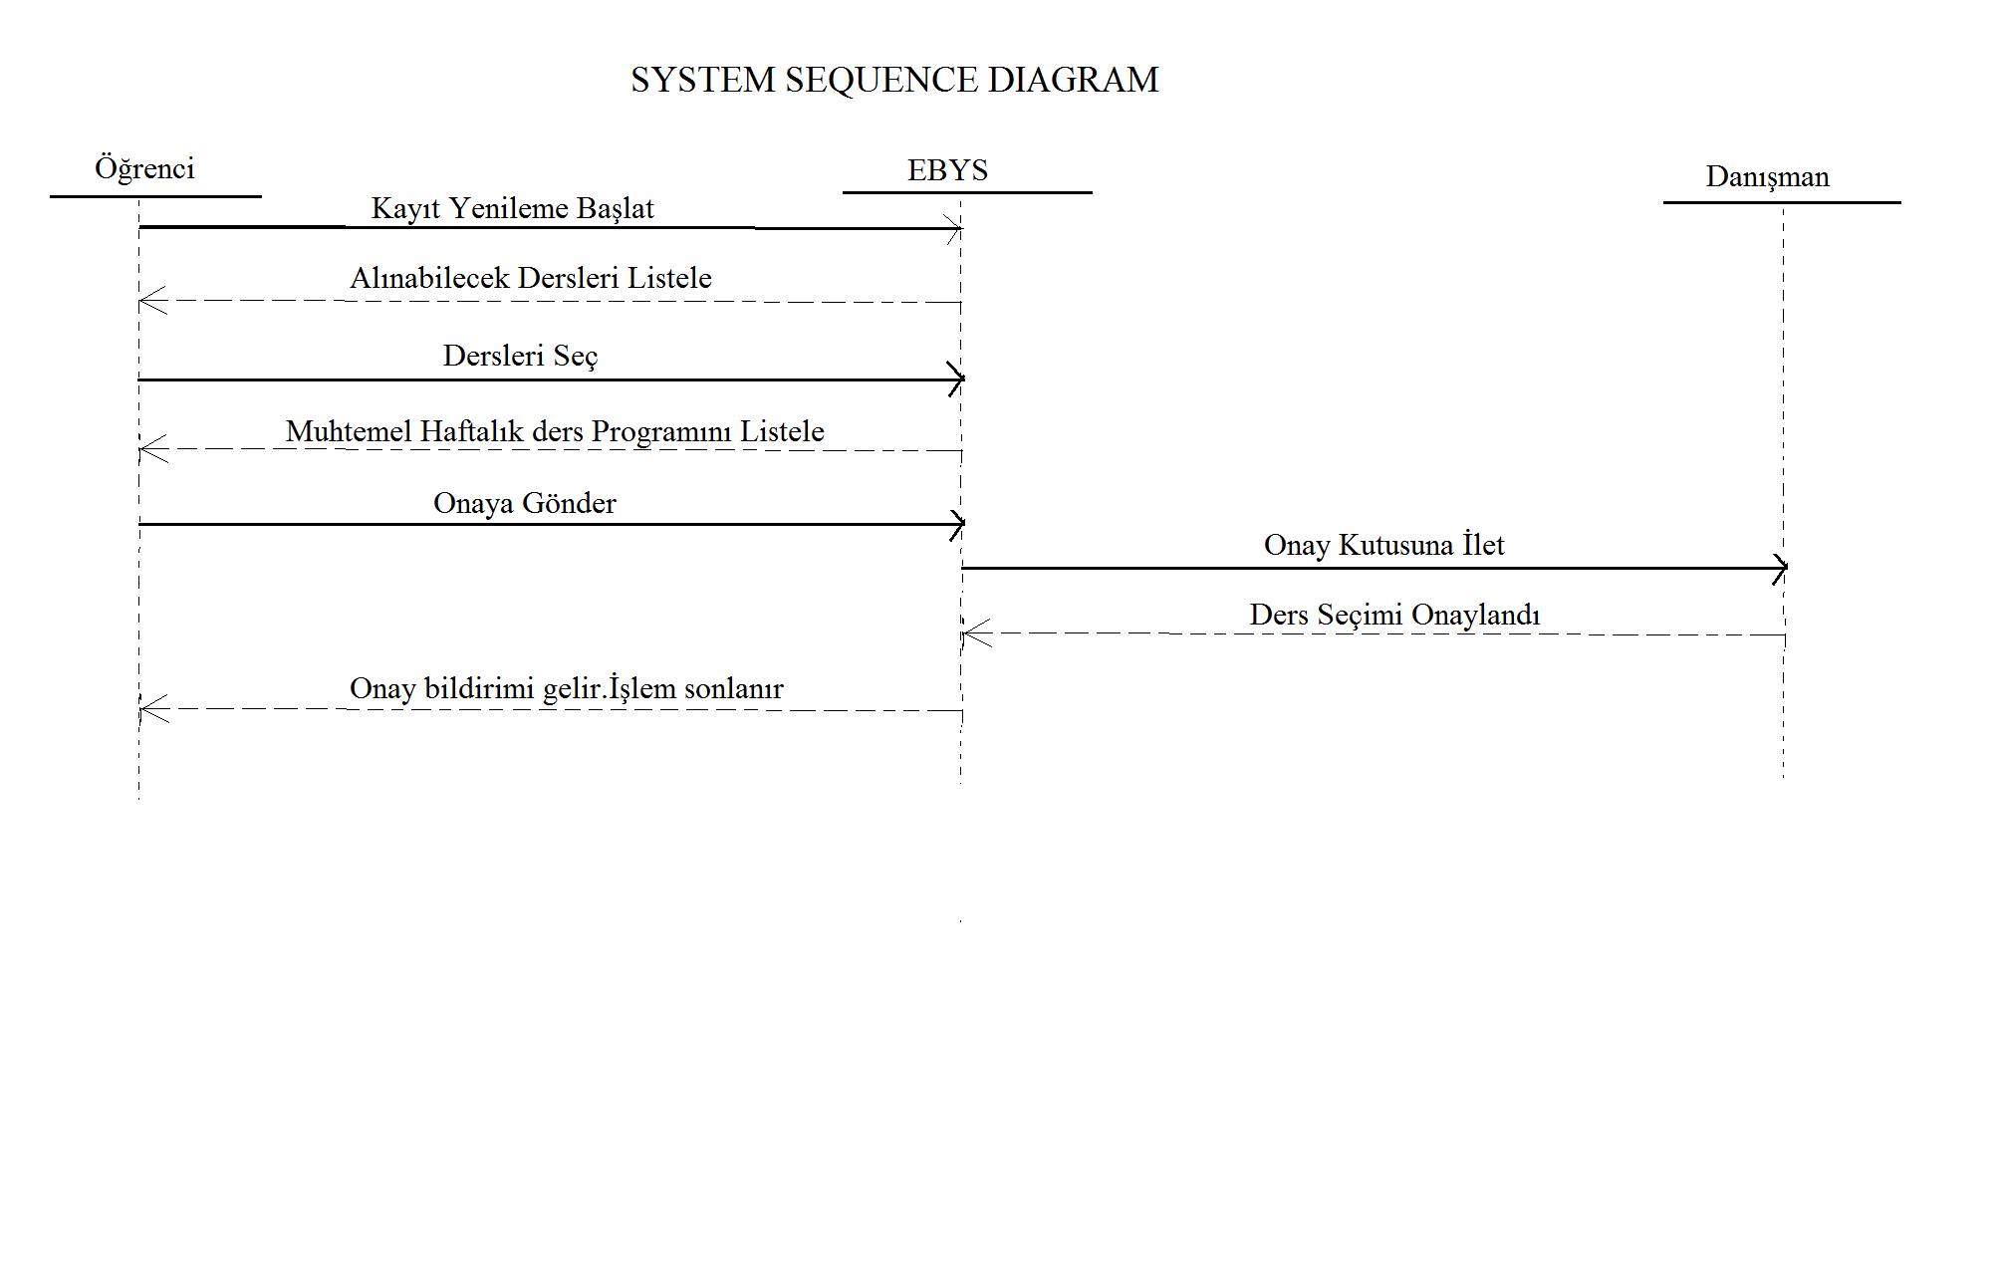

**USE CASE 2**

**Adı:**  Harç iade başvurusu

**Açıklama:** Öğrencinin gerekli şartları yerine getirdiğinde, kendine verilen harç iade hakkını talep etmesidir.

**Aktörler:** Öğrenci , Danışman , Öğrenci işleri.

**Önşartlar:** Öğrencinin ve danışmanın önceden sistemde kaydı bulunmalıdır. Danışman admin tarafından öğretim görevlileri arasından yetkilendirilmelidir.

**Başarılı Senaryo(Akış):**

1. Öğrenci sisteme giriş yapar.

2 Öğrenci harç iade başvuru işlemini başlatır.

3. Öğrenci, sistemin istediği bilgileri eksiksiz doldurur.

4. Doldurulan form sisteme kaydedilir.

5. Öğrenci formun çıktısını alıp öğrenci işlerine teslim eder.

6. Öğrenci işleri harç iade talebini onaylar.

7. Öğrenci işlerinden geri bildirim alan danışman sistemde talebi onaylar

8. Öğrenciye onay bildirimi gelir.

9. Öğrencinin hesabına harç ücreti geri iade edilir.

10. Harç iade işlemi sonlanır.

**İstisnai Senaryo(Akış):**

6. Öğrenci gerekli şartları taşımıyorsa başvuru başarısız sonuçlanacaktır.

7. Öğrenci şartları yerine getirip tekrar başvuru yapar.

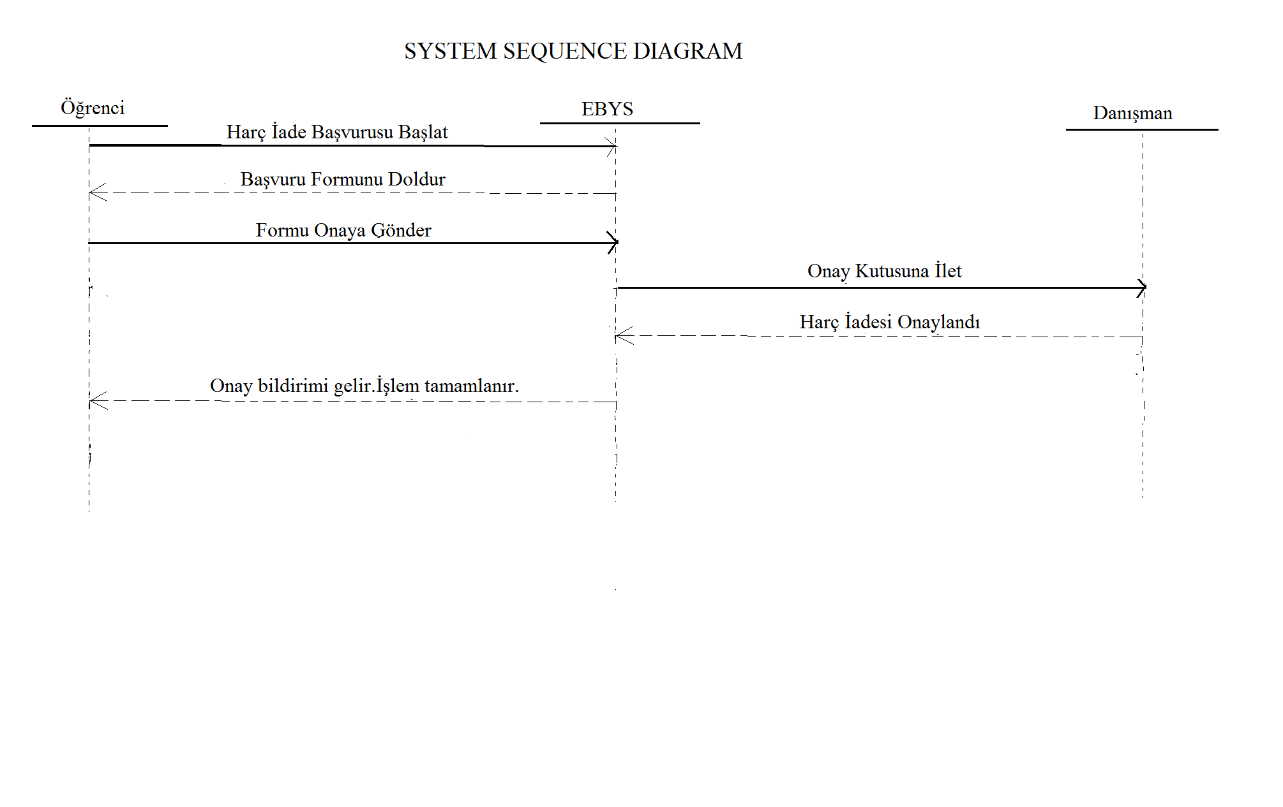

Domain Model

